
Федеральное государственное автономное образовательное
учреждение высшего образования
«Национальный исследовательский университет ИТМО»

Факультет ПИиКТ

Отчёт по лабораторной работе №1

Тема: Перевод чисел между различными системами счисления
Вариант №23

Выполнил: Веселов Фёдор Евгеньевич, студент группы Р3132
Проверил: Бострикова Д.К., Преподаватель практики
Дата сдачи: 25.09.2025

Содержание
Задание 2
Основные этапы вычисления: 2
№1 2
№2 2
№3 3
№4 3
№5 3
№6 3
№7 3
№8 3
№9 3
№10 3
Дополнительное задание (11): 4
№12 4
№13 6
Список литературы: 6
Заключение: 6

Задание
Перевести число "А", заданное в системе счисления "В", в систему счисления "С". Числа "А", "В" и "С" взять из таблиц, предоставленных преподавателем.
Вычисления производить с точностью до 5го знака после запятой.

Основные этапы вычисления:

№1
65704₁₀ = 23BA2₁₃
65704 : 13 = 5054 ост 2
5054 : 13 = 388 ост 10
388 : 13 = 29 ост 11
29 : 13 = 2 ост 3
2 : 13 = 0 ост 2

№2
7E224₁₅ = 7 * 15⁴ + 14 * 15³ + 2 * 15² + 2 * 15¹ + 4 = 402109₁₀

№3
11266₇ = 1 * 7⁴ + 1 * 7³ + 2 * 7² + 6 * 7¹ + 6 * 7⁰ = 2890₁₀
2890₁₀ = 1414₁₃
2890 : 13 = 222 ост 4
222 : 13 = 17 ост 1
17 : 13 = 1 ост 4
1 : 13 = 0 ост 1

№4
92,46₁₀ = 1011100₂ + 0,01111₂ = 1011100,01110₂
92 : 2 = 46 ост 0 0,46 * 2 = 0,92
46 : 2 = 23 ост 0 0,92 * 2 = 1,84
23 : 2 = 11 ост 1 0,84 * 2 = 1,68
11 : 2 = 5 ост 1 0,68 * 2 = 1,36
5 : 2 = 2 ост 1 0,36 * 2 = 0,72
2 : 2 = 1 ост 0 0,72 * 2 = 1,44
1 : 2 = 0 ост 1 => 0,46₁₀ = 0,01110…₂ = 0,01110₂

№5
СЕ,3Е₁₆ = 1100 1110 , 0011 1110 = 11001110,00111₂

№6
51,24₈ = 101 001 , 010 100 = 101001,01010₂

№7
0,010101₂ = 0 , 0101 0100 = 0,54₁₆

№8
0,100001₂ = 1 * 2⁻¹ + 1 * 2⁻⁶ = ½ + 1/64 = 33/64 = 0,515625₁₀ = 0,51562₁₀

№9
17,28₁₆ = 1 * 16¹ + 7 * 16⁰ + 2 * 16⁻¹ + 8 * 16⁻² = 23 + (32 + 8)/2⁸ = 23,15625₁₀

№10
49₁₀ = 2001_{ф}
49 div 2 = 24, d₁ = 49 mod 2 = 1
24 div 3 = 8, d₂ = 24 mod 3 = 0
8 div 4 = 2, d₃ = 8 mod 4 = 0
2 div 5 = 0, d₄ = 2 mod 5 = 2

Дополнительное задание (11):
Создадим дополнительные функции корректного вычисления остатка и целочисленного деления на -10, после этого создадим функцию перевода между СС (Рисунок 1) следуя тем же шагам, что в алгоритме перевода 10 → -10.
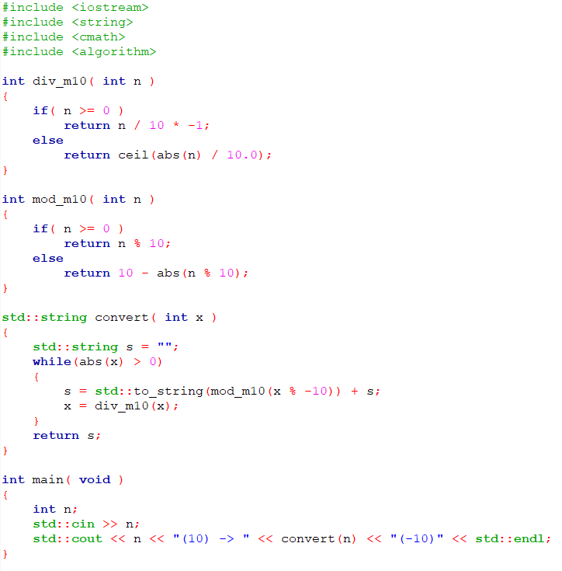Рисунок 1 - код программы для выполнения №11

№12
101010100_{Фиб} = 87₁₀
0 1
0 2
1 3
0 5
1 8
0 13
1 21
0 34
1 55

№13
1984₋₁₀ = 1 * (-10)³ + 9 * (-10)²+ 8 * (-10)¹ + 4 * (-10)⁰ = -176₁₀

Заключение:
Я выполнил задания по тренеровке перевода чисел между С.С., вспомнил про факториальные, симметричные С.С. и способы их применения, а также попробовал написать программу на С++ по переводу в отрицательную С.С.

Список литературы:
- Балакшин П.В. – Информатика 2024-2025 Лекция 1 – URL: https://t.me/balakshin_students/244
- Алексеев Е.Г., Богатырев С.Д. Информатика. Мультимедийный электронный учебник. – URL:
http://inf.ealekseev.ru/text/toc.html

